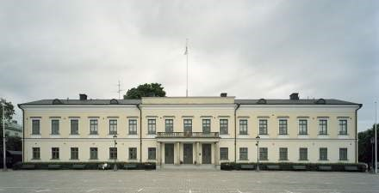

Vad behöver Du veta för att klara av en samhällskris?

Vi ska vara så pass förberedda att vi klarar tre dygn, det vill säga 72 timmar utan stöd från myndigheter i händelse av en kris. Vi ska ha vatten, mat, värme, mediciner och kunna få information av myndigheterna.

Ett flertal svenska kommuner men även Myndigheten för Samhällsskydd och Beredskap, MSB förmedlar denna så viktiga kunskap till oss.

Tisdagen 26 september kl 18.00 är Du välkommen till

Residenset, Växjö

Myndigheten för Samhällsskydd och Beredskap kommer då ge oss kunskap, tips och information om det som är nödvändigt att ha hemma i händelse av kris i samhället.

Fika kommer att serveras!

Anmäl Dig till: info@handikappkunskap.se skriv residenset i ärenderutan

eller 0470-71 10 50 senast 12 september.

Välkommen!

Per Kernell Knutsson Gudrun Rydh

Verksamhetschef I&KC Ordf I&KC

